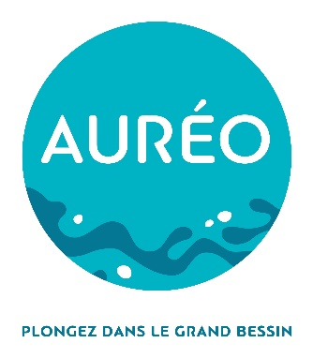

ANNEXE RÈGLEMENT INTÉRIEUR
MESURES COVID-19

- Conditions générales d’accès et d’utilisation
Cette annexe au règlement intérieur intervient dans le cadre des mesures gouvernementales en lien avec l’épidémie de COVID 19. Elle entre en application le 15 juin 2020 et jusqu’à nouvel ordre.
- Accès au public
- Pour le public, application des tarifs du centre aquatique en vigueur ;
- Maintien du report des abonnements (Le centre n’est pas en mesure d’assurer les prestations en lien avec les abonnements) ;
- Possibilité de reprendre son abonnement dès la réouverture ;
- Remise de 50% sur les tarifs pour les abonnés ;
- Mise en place d’un système de prévente par bassin à l’accueil du centre aquatique uniquement.

- Accès aux publics spécifiques
- L’établissement est réservé le samedi aux associations (BON, CERSUB) ;
- Créneaux pompier les mardis et jeudi de 7h30 à 8h30.

- Principes généraux
- Organisation et horaires identiques tous les jours de la semaine ;
- Ouverture six jours du dimanche au vendredi ;
- Respecter les horaires des créneaux réservés, et le bassin réservé.

- Offre à destination du public
- Mise en place de quatre rotations d’1h10 sur les 3 bassins afin de limiter les croisements de public ;
- Identification du créneau avec un bracelet de couleur spécifique au bassin choisi, ainsi que l’attribution d’un casier associé au code couleur ;
- Organisation de 6 créneaux d’aquafitness (capacité 20 personnes) dans la balnéo. Vestiaires balnéo dédiés ;
- Proposition de 10 créneaux d’apprentissage enfants (capacité 6 personnes) en utilisant les vestiaires collectifs.

- Parties inaccessibles aux publics et équipements (voir plans annexes)
- Bancs et transats ;
- Hammam, sauna, grotte de sel, jacuzzi ;
- Pataugeoire, jeux d’eau et jets massants ;
- Toboggan ;
- Pelouses, plages hors zone de déplacement (voir plan) ;
- Matériel pédagogique (frite, planches pull buoy, ballon, jouets) ;
Les maitres-nageurs tiennent à disposition des usagers des accessoires de nage (ceintures, brassards) dans la limite des équipements qui sont à leurs dispositions
- Un casier sur deux sera condamné afin de respecter la distension sociale ;
- Sèche-cheveux.

- Hygiène des usagers et de l’établissement
1) Préconisations
- Toute personne présentant des symptômes types fièvres, toux, problèmes gastriques et une température corporelle supérieure à 38 degrés ne pourra accéder à l’établissement ;
- Une prise de température sera effectuée avant chaque entrée dans l’établissement ;
- Un lavage des mains au gel hydro alcoolique sera obligatoire à l’entrée du centre ;
- Le port du masque est recommandé jusqu’à l’accès aux vestiaires et des vestiaires à la sortie ;
- Douche savonnée obligatoire ;
- Maquillage interdit ;
- Le port du bonnet de bain est recommandé ;
- La douche de fin de séance est vivement recommandée à domicile afin de fluidifier les rotations ;
- Pour les vestiaires, utiliser un sac pour ranger ses effets personnels et utilisation du casier obligatoire en respectant les codes couleur mis en place.

- Respect des gestes barrière énoncé ci-dessous
Les gestes barrières à appliquer seront affichés dans le centre aquatique. Le personnel du centre veillera à ce que tout le monde les applique.
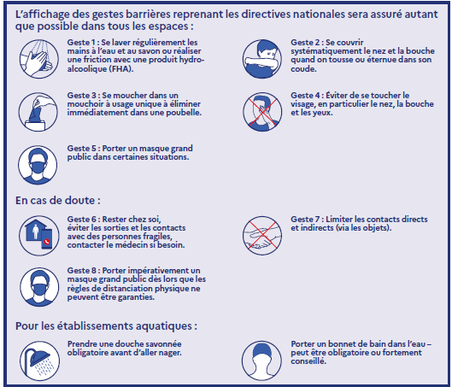

- Circulation dans l’établissement

- Entrée dans l’établissement

- Attente à l’extérieur de l’établissement en respectant les 1m de distanciation ;
- Respecter les accès selon les pratiques ;
- Port du masque obligatoire jusqu’aux vestiaires et des vestiaires à la sortie ;
- Respecter le sens de circulation imposé au sein de l’établissement ;
- Prise de température et désinfection des mains (à l’entrée) obligatoire pour chaque usager.

- Vestiaires

- Il est demandé aux usagers d’arriver vêtus de leur maillot de bain afin de gagner du temps au niveau des vestiaires et d’ainsi d’éviter le croisement des usagers ;
- Les parents accompagnants les enfants en cours de natations ne sont pas admis dans les vestiaires.

- Bassins

- Accès sur réservation. Port du bracelet de réservation obligatoire ;
- Pas de circulation possible entre les bassins ;
- Pas de sortie possible sans l’accord du MNS ;
- Respecter le bassin choisi lors de la réservation ;
- La douche de fin de séance est conseillée à domicile afin de fluidifier les rotations ;
- Respect des horaires de début et de fin de séance ;
- Respect du sens de circulation aux seins des différents bassins ;
- Respect des distanciations sociales dans les bassins ;
- Position statique non autorisée ;
- Tous matériel de sécurité prêté doit être placé dans le bac de désinfection à la sortie de la baignade.

- Locaux du personnel

Les préconisations seront mises en place afin de respecter les règles de distanciation sociale.

- Protection du personnel

Afin d’assurer sa sécurité, le personnel disposera :
- De masques ;
- Du gel, savon et eau ;
- De visières de protection du visage complet en cas de pratique de massage cardiaque ;
- Des protections en plexiglass installées sur les bornes d’accueil.

- Tenue, sécurité et comportement du public.

- Toute personne dans l’établissement se devra de respecter le protocole mis en place par le centre aquatique Auréo. Le non-respect de ces règles pourra entrainer l’exclusion sans remboursement;
- L’ensemble des agents travaillant au centre aquatique Auréo sont garants de l’application du protocole.

- Plans d’établissement
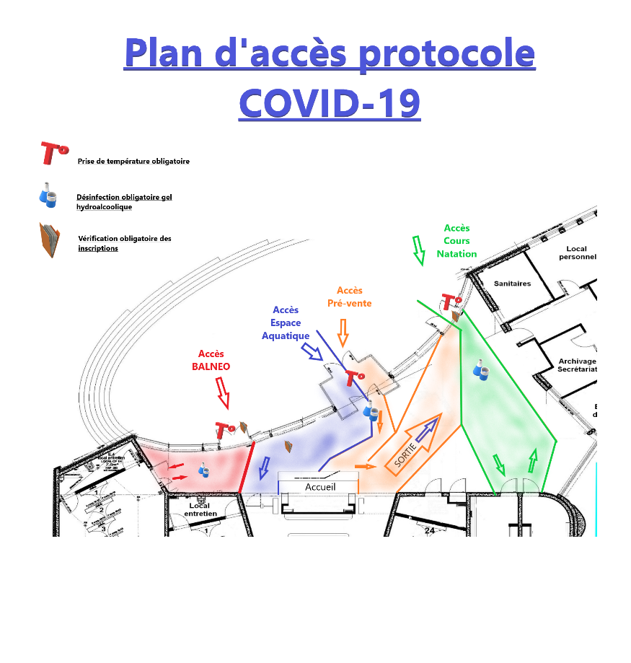
- Accès au centre

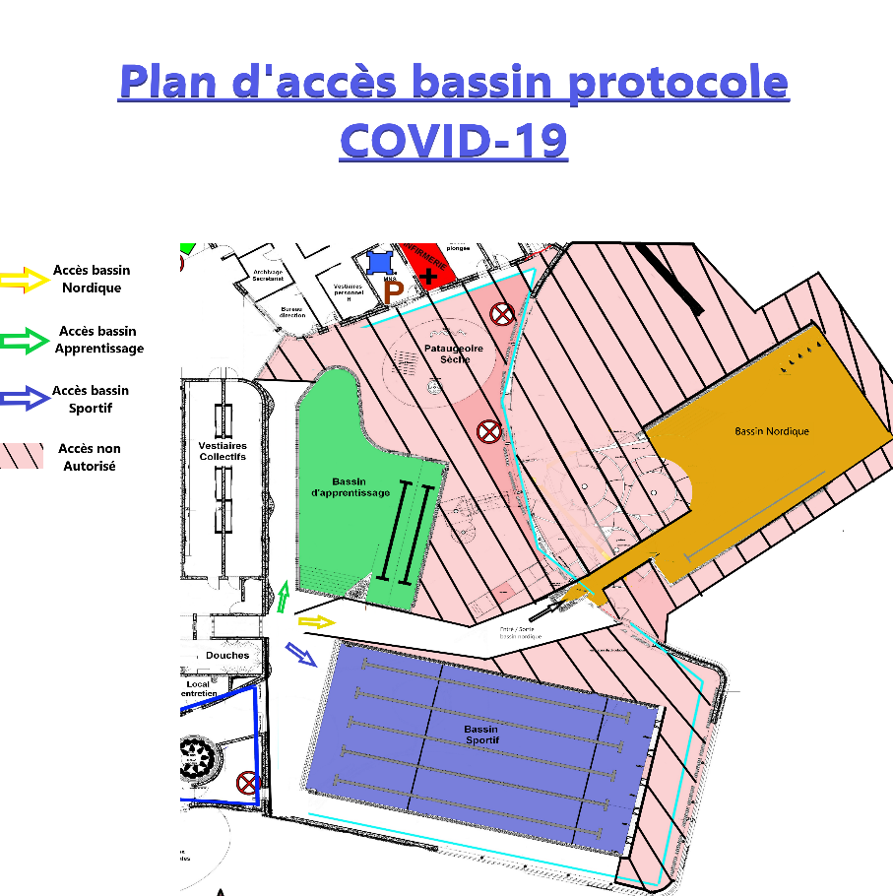
- Zones interdites sur les bassins

